EFEMÉRIDES DEL MES DE JULIO
9 DE JULIO
DÍA DE LA INDEPENDENCIA

Averigua en libros o internet:
- ¿Qué se celebra el 9 de Julio en nuestro país?
- ¿En qué año se firmó la Independencia?
- ¿Qué sucedió en la Asamblea de 1813?
- ¿Quiénes se reunieron en San Miguel de Tucumán?
- ¿Para qué se declaró de la Independencia?
- ¿Qué significa para vos la Independencia?
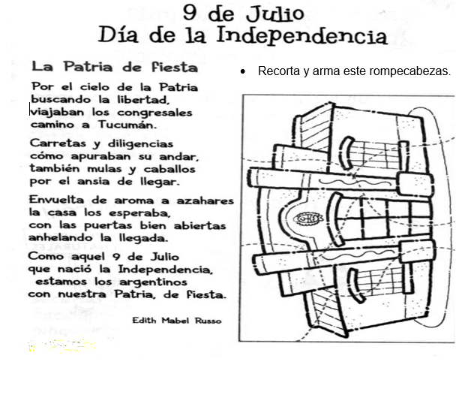
- Lee el texto y luego responde

- ¿Hacia dónde viajaron los congresales?
- ¿Qué medios de transportes usaron?
- ¿Qué buscaban para nuestra Patria?

